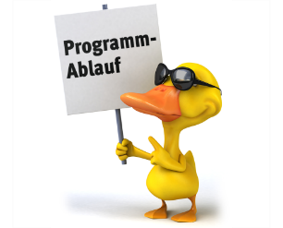
Die einzelnen Rennen (Änderungen vorbehalten)
Ab 13.30 Uhr Themenwelten
Preise:
1 | Wok
2 | Fatboy
3 | Smoothiemaker + Tavola
4 | Tischgrill + Tavola
5 | Messerblock
6 | Schneidbrett + Tavola
7 | 2 Thermobecher
8 | Brotbox
9 | Fleischschneidebrett
10 | 3 Reitstunden
11 | Tablett + Tavola + 2 Eierbecher
12 | To go Becher
13 | To go Becher
14 | Gutschein Papillon + Glas mit Kerze
15 | 2 Reitstunden
16 | Sieb + Tavola
17 | Sieb + Tavola
18 | Sieb + Tavola

